2010/2011 il Sindaco incontra i cittadini
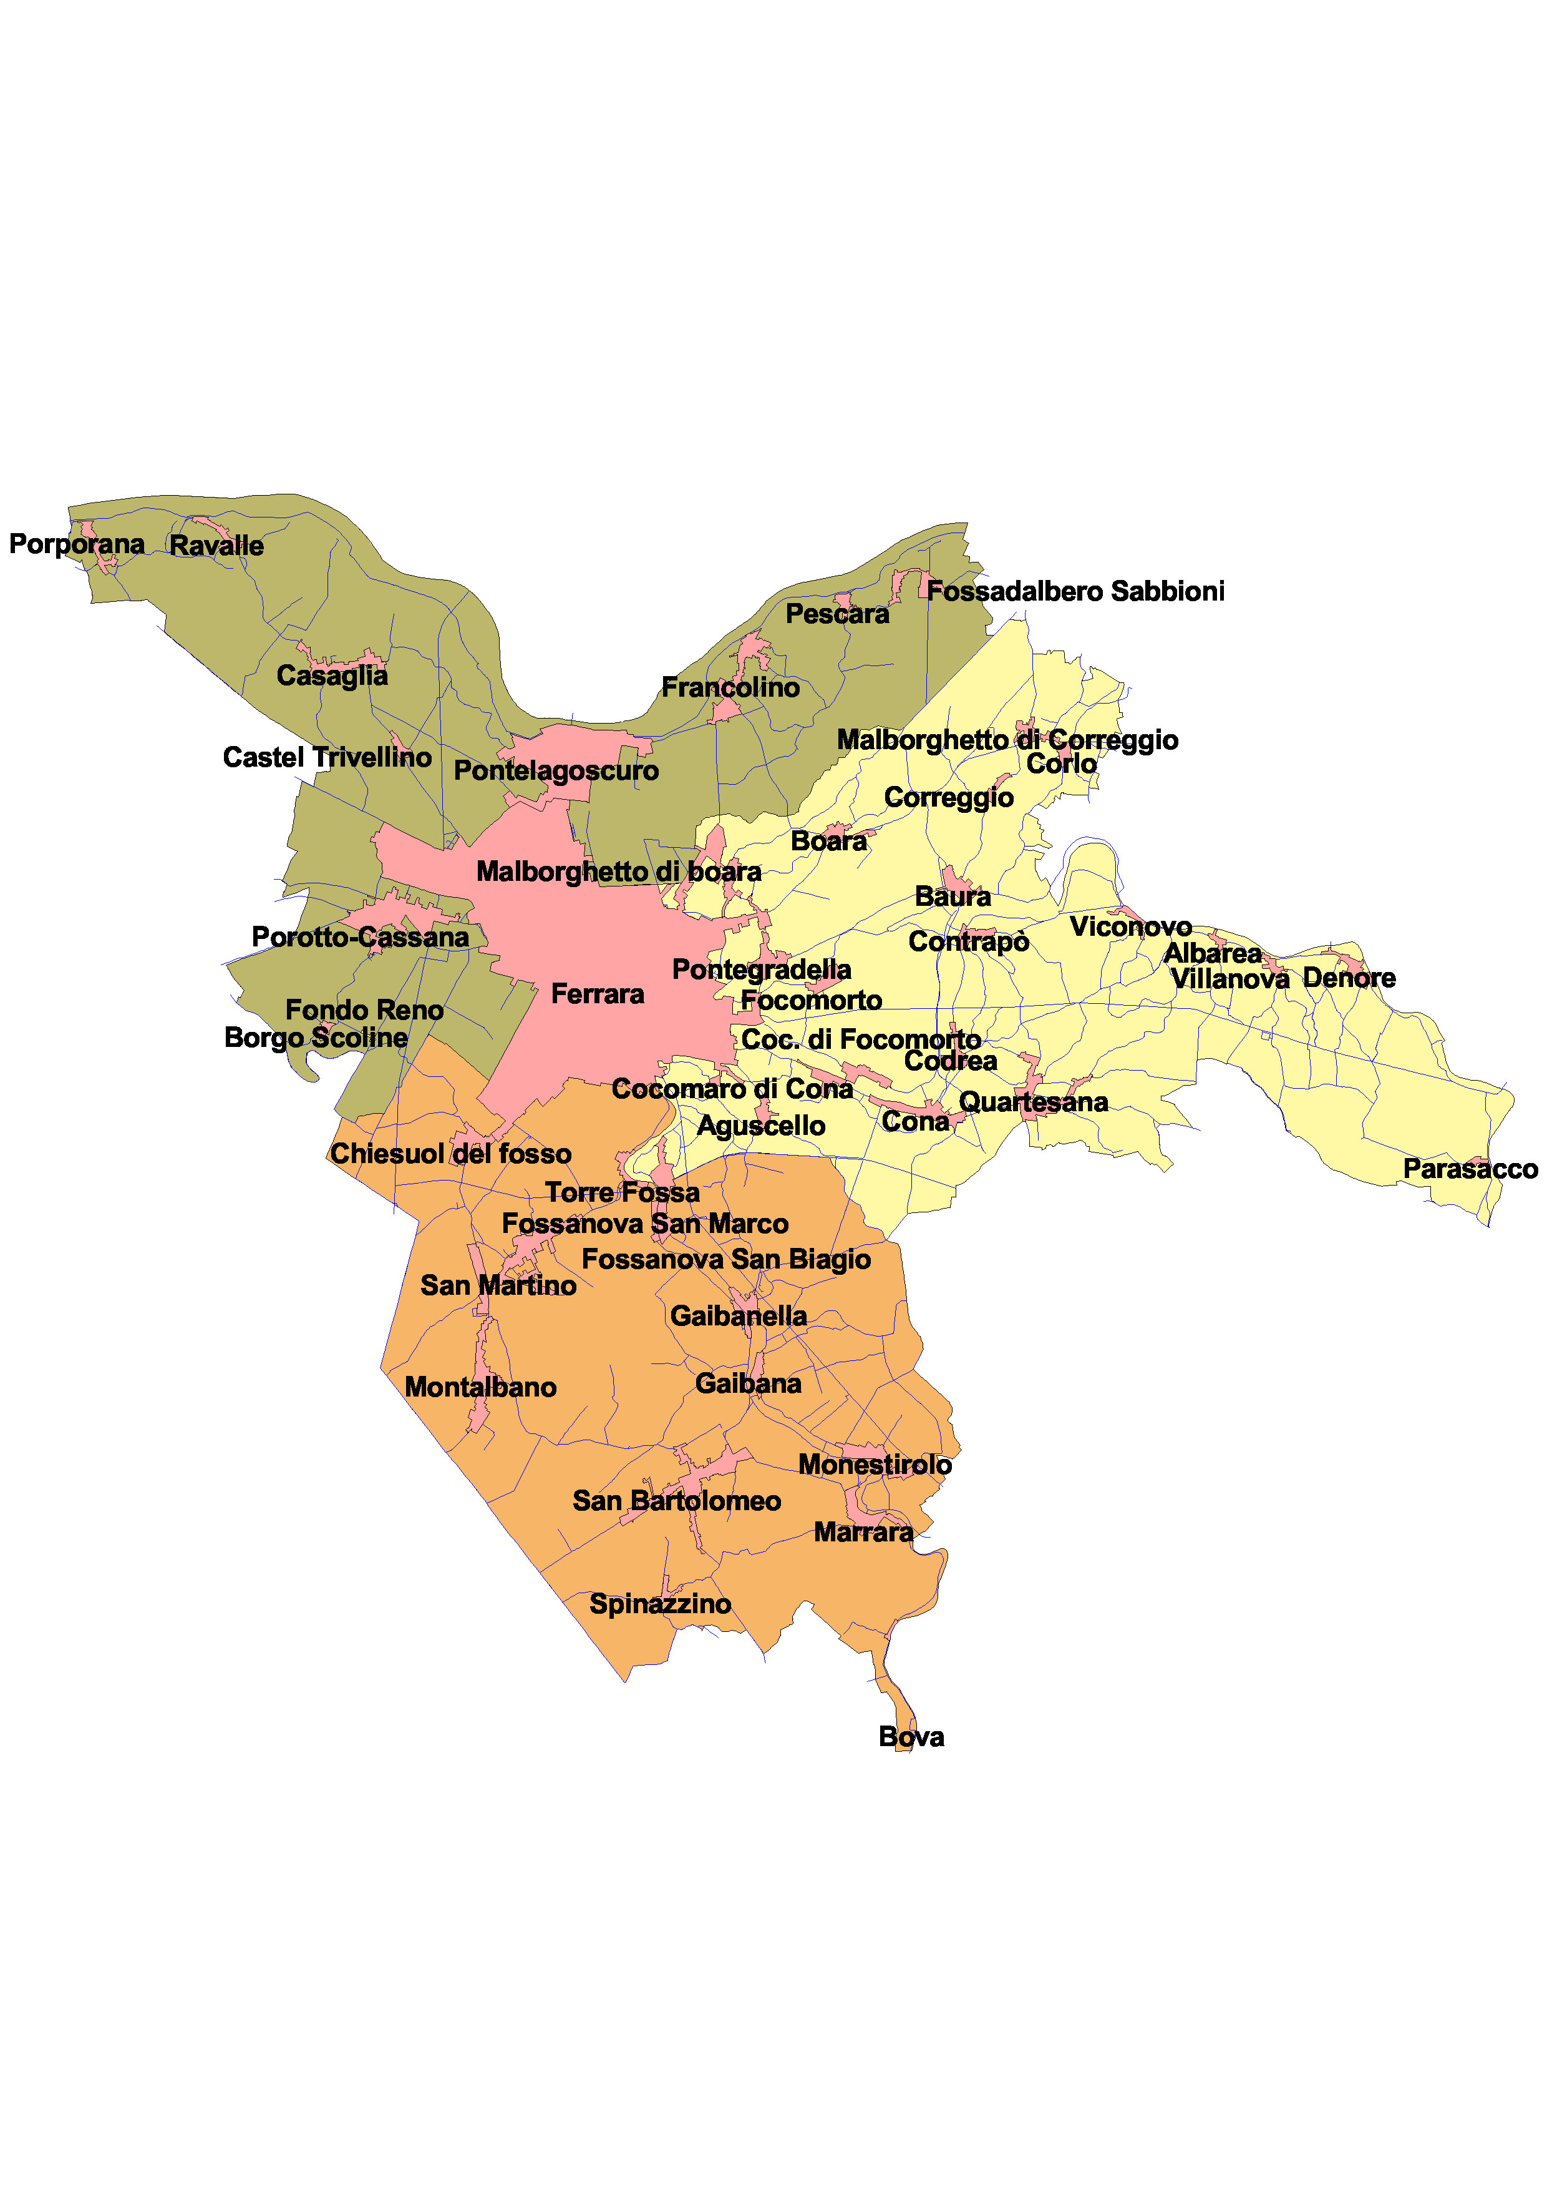
Francolino
16 settembre 2010

“Noi non consideriamo la discussione come un ostacolo sulla strada dell’azione politica, ma come una indispensabile premessa ad agire saggiamente” (Pericle)
Parrocchia Pontelagoscuro
24 Giugno 2010
Circoscrizione 3
Francolino
16 Settembre 2010
Circoscrizione 4
Malborghetto di Boara
30 giugno 2010
Circoscrizione 1
Doro
15 ottobre 2010

Circoscrizione 2
Rivana Garden
24 novembre 2010
Circoscrizione 2
Monestirolo
9 dicembre 2010

Associazioni di volontariato
2 dicembre 2010
Circoscrizione 1
Centro Sociale Corso Isonzo
30 novembre 2010

Centro culturale Grattacielo
21 aprile 2010
Circoscrizione 1
Via Ortigara
28 ottobre 2010
San Bartolomeo
“Come governare il territorio”
26 maggio 2010
Associazione Ande
Ferrara
26 ottobre 2010
Comitato Genitori Francolino
8 giugno 2010
Circoscrizione 1
Centro Sociale Il Parco
12 giugno 2010
Circoscrizione 4
Quadrante Est
15 giugno 2010
Circoscrizione 4
Quadrante Est
Centro Sociale Il Melo
15 giugno 2010
Circoscrizione 4 Pontegradella (campo sportivo)
9 luglio 2010
Circoscrizione 4 Corlo
(campo sportivo)
3 settembre 2010
Rosso di Sera
Rivana Garden
21 luglio 2010

